**Тема: Матриці та дії над ними. Елементарні перетворення матриць.**

**План**

1. **Означення матриць**
2. **Види матриць**
3. **Операції над матрицями**

Теорія матриць відіграє важливу роль не тільки у всіх галузях математики, але й у фізиці. Тому її вивчення повинно бути дуже ретельним. Матриці з числовими елементами є природнім узагальненням чисел і широко використовуються в алгебрі, як приклади алгебраїчних структур.

**1. Означення матриць**

Матрицею порядку (розміру) *m*×*n* називається прямокутна таблиця чисел, що містить *m* рядків і *n*стовпців. Матриці позначаються великими літерами, наприклад: *А*, *B*, а елементи матриць – малими літерами з двома індексами: *aij, bij*. Перший індекс указує номер рядка, другий – номер стовпця, на перетині яких знаходиться елемент у матриці. Записується матриця за однією із форм:

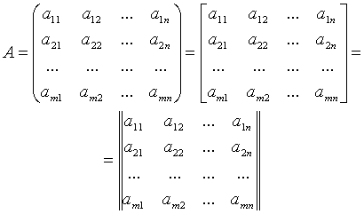

Використовуються і скорочені позначення: *Аm*×*n*,[*aij*], ║*aij*║ http://lib.uabs.edu.ua/library/Metod/K_v_matematiki/2005/592_2005.files/image002.gif.

1. **Види матриць**
2. Матриця порядку *n $×$ n* називається ***квадратною*** матрицею *n-*го порядку.

Набір елементів *a11, a22, …, ann*   квадратної матриці утворює *головну діагональ*, а набір *a1n, a2n-1, …, an1*     — *побічну діагональ*.

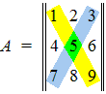Приміром, матриця  
— квадратна матриця 3-го порядку; елементи 1,5,9 утворюють головну діагональ, а елементи   3,5,7 - побічну.

2.      ***Діагональною***називається квадратна матриця, в якій всі елементи, що не належать головній діагоналі, дорівнюють нулю*.*

3.      Діагональна матриця, в якій всі елементи головної діагоналі дорівнюють одиниці, називається ***одиничною* *матрицею*** і позначається літерою *Е.* Е = = [ij], де ij = – символ Кронекера.

4.      Матриця будь-якого розміру називається ***нульовою***, якщо всі її елементи дорівнюють нулю.

5.      Матриця, що складається з одного рядка, називається ***матрицею*(*вектором*)*-рядком***, а з одного стовпця – ***матрицею*(*вектором*)*-стовпцем****.*

6.      Квадратна матриця, в якій всі елементи під (над) головною діагоналлю, дорівнюють нулю, називається ***верхньою (нижньою) трикутною матрицею*.**

Наприклад,

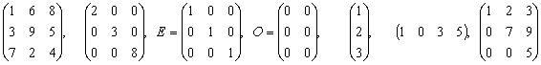

      а)                б)                 в)                 г)           ґ)             д)              е)

квадратна   діагональна      одинична        нульова    матриця-   матриця-     верхня

 матриця       матриця           матриця         матриця   стовпець      рядок       трикутна

1. **Операції над матрицями**

1.      **Рівність матриць.** Дві матриці *А* і *В* однакового розміру називаються *рівними*(*А*= *B*), якщо *aij = bij* для будь-яких *і*,*j*.

2.      **Множення матриці на число.** Добутком матриці *Аm*×*n* на число *λ* називається матриця *Вm*×*n* = *λА*, кожний елемент якої дорівнює добутку відповідного елемента матриці *А* на число *λ*(*bij* *= λaij*)*.*

3.      **Додавання (віднімання) матриць.** Сумою (різницею) матриць *A* і *B*однакового розміру *m*×*n* називається матриця *Сm*×*n* = *А*± *B*, елементи якої *cij = aij*± *bij*дорівнюють сумам (різницям) відповідних елементів матриць *A* і *B*. Наприклад,

4.      **Множення матриць.** Для введення добутку двох матриць визначимо спочатку добуток рядка і стовпця однакової довжини (рядок – лівий множник, стовпець – правий множник, бо порядок співмножників тут важливий!):

  = 

У результаті одержимо квадратну матрицю першого порядку, яку можна ототожнити з її єдиним елементом 

**Добуток АВ матриць А і В визначаємо тільки тоді, коли кількість стовпців матриці А дорівнює кількості рядків матриці В.**

Нехай матриця А має розмір , а матриця В – n.

**Добутком матриць** А і В називається матриця С = АВ, що має розмір kr, а її елемент  дорівнює добутку і-го рядка матриці А і j-го стовпця матриці В:

cij =  = 

i =1,…, k; j =1,…, r.

Приклади:

1).   = ;

2).   ;

3).   = ;

4).  

Приклади:

1)  





**Зауваження**. Кількість рядків матриці *C = AB* дорівнює кількості рядків матриці *А*, а кількість стовпців – кількості стовпців матриці *B*.

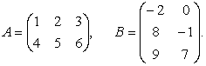***Приклад.***Знайти *AB* і *BA*, якщо

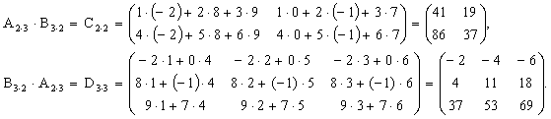

### ***Деякі властивості добутку матриць***

* добуток матриць *не комутативний* *АВ*≠ *ВА*. Якщо *АВ*= *ВА*, то матриці *A* і *B* називаються *комутативними;*
* добуток *діагональних* матриць є *діагональна матриця;*
* добуток одиничної матриці *Е* на матрицю *А* дорівнює матриці *А* (*EA*=*A*)*;*
* добуток *квадратних* матриць *асоціативний*, тобто (*АВ*)*С*= *А*(*ВС*).

5.      **Піднесення до степеня.** Цілим додатним степенем *Аm* називається добуток *m* матриць, що дорівнюють *А*:http://lib.uabs.edu.ua/library/Metod/K_v_matematiki/2005/592_2005.files/image008.gif.

6.      **Транспонування матриці** – перехід від матриці *Аm*×*n* до матриці *АTn*×*m*, в якій рядки і стовпці помінялися місцями зі збереженням порядку, наприклад, якщо

*A*=http://lib.uabs.edu.ua/library/Metod/K_v_matematiki/2005/592_2005.files/image009.gif то *AT* =http://lib.uabs.edu.ua/library/Metod/K_v_matematiki/2005/592_2005.files/image010.gif

Властивості транспонування матриці:

1.      *(A + B)T = AT + BT*.

2.      *(lA)T = lAT*.

3.      *(AB)T = BTAT*.

4.      *(AT)T = A*.

**Домашнє завдання**

**Вивчити** матеріал лекції.

**Розв’язати:**

   1.  Знайти матрицю 2*A* - 3*B*, якщо http://lib.uabs.edu.ua/library/Metod/K_v_matematiki/2008/865_2008.files/image297.gif

    2.  Знайти *AB* і *BA*, якщо:

|  |  |
| --- | --- |
| а) http://lib.uabs.edu.ua/library/Metod/K_v_matematiki/2008/865_2008.files/image299.gif | б) http://lib.uabs.edu.ua/library/Metod/K_v_matematiki/2008/865_2008.files/image301.gif |
| в) http://lib.uabs.edu.ua/library/Metod/K_v_matematiki/2008/865_2008.files/image303.gif http://lib.uabs.edu.ua/library/Metod/K_v_matematiki/2008/865_2008.files/image305.gif | |

    3.  Перевірити, що (*AB*)*T* = *BTAT*, якщо

